Лекция № 1

Тема: «Блок-схемы. Графическая реализация алгоритмов»

Содержание:

- Понятие блок-схемы. Основные виды блоков.
- Графическая реализация линейного алгоритма.
- Графическая реализация разветвляющегося алгоритма.
- Графическая реализация циклического алгоритма.
- Выполнение блок-схем.

Понятие блок-схемы. Основные виды блоков
Блок-схема – это графическая реализация алгоритма.
Блок-схема представляет собой удобный и наглядный способ записи алгоритма.
Блок-схема состоит из функциональных блоков разной формы, связанных между собой стрелками. В каждом блоке описывается одно или несколько действий. Основные виды блоков представлены в табл. 2.1.
Таблица 2.1. Виды блоков
Форма блока | Назначение блока
 | начало и конец блок-схемы
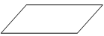 | блок ввода данных
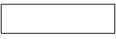 | блок выполнения действия
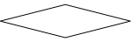 | блок условия
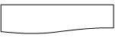 | блок вывода данных
Любая команда алгоритма записывается в блок-схеме в виде графического элемента – блока, и дополняется словесным описанием. Блоки в блок-схемах соединяются линиями потока информации. Направление потока информации указывается стрелкой. В случае потока информации сверху вниз и слева направо стрелку ставить не обязательно. Блоки в блок-схеме имеют только один вход и один выход (за исключением логического блока – блока с условием).
Блок начала блок-схемы имеет один выход и не имеет входов, блок конца блок-схемы имеет один вход и не имеет выходов. Блок условия – единственный блок, имеющий два выхода, т.к. соответствует разветвляющемуся алгоритму. На одном выходе указывается "да", на другом – "нет". Все остальные блоки имеют один вход и один выход. Блок выполнения действия может содержать присвоение значения переменной (например "") или вычисление (например "").
Математические выражения и логические высказывания должны быть описаны математическим языком, т.к. блок-схема не должна иметь привязки к какому-то определенному языку программирования. Одна и таже блок-схема может быть реализована в программах на разных языках программирования. К примеру, функция в блок-схеме будет выглядеть таким образом: , а не таким образом: .
Все три вида алгоритмов реализуются в блок-схеме названными выше типами блоков. К примеру, в линейном алгоритме могут присутствовать все блоки, кроме блока условия. В разветвляющемся и циклическом алгоритмах могут быть использованы все названные виды блоков, но обязательным является блок условия. Внутри блока условия записывается условие, про которое можно однозначно ответить, истинно оно или ложно. Если условие истинно, то выполняются действия, соответствующие стрелке "да", иначе стрелке "нет".

Графическая реализация линейного алгоритма
Приведем простейшие примеры, соответствующие линейному алгоритму.
Пример 1. Вася хочет позвонить Пете по городскому телефону. Необходимо составить блок-схему, описывающую порядок действий Васи.
Решение. Чтобы позвонить по городскому телефону, нужно знать номер Пети. Значит, сначала надо найти номер телефона Пети, набрать его и поговорить с Петей. На этом цель Васи (поговорить с Петей по телефону) будет достигнута. Результат блок схемы представлен на рис. 2.1.
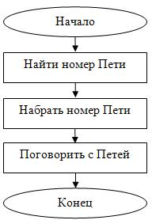
Рис. 2.1. Блок-схема для примера 1
Пример 2. Ученику требуется купить учебник. Составить блок-схему, описывающую порядок действий ученика.
Решение. Сначала ученику нужно взять деньги, потом прийти в книжный магазин и заплатить за учебник. На этом цель (покупка учебника) будет достигнута. Результат блок схемы представлен на рис. 2.2.
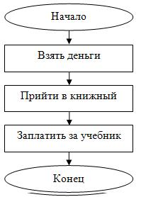
Рис. 2.2. Блок-схема для примера 2
Пример 3. Даны числа . Вычислить сумму и разность чисел и .
Решение. Сначала следует задать значения для чисел и , согласно условиям задачи. После этого их уже можно будет использовать в расчетах для получения суммы и разности по формулам: . Полученные значения суммы и разности нужно будет показать на экране, и мы используем блок вывода данных. Если не выводить данные на экран, то пользователь нашего алгоритма не узнает, какие получились значения суммы и разности. Результат блок схемы представлен на рис. 2.3.
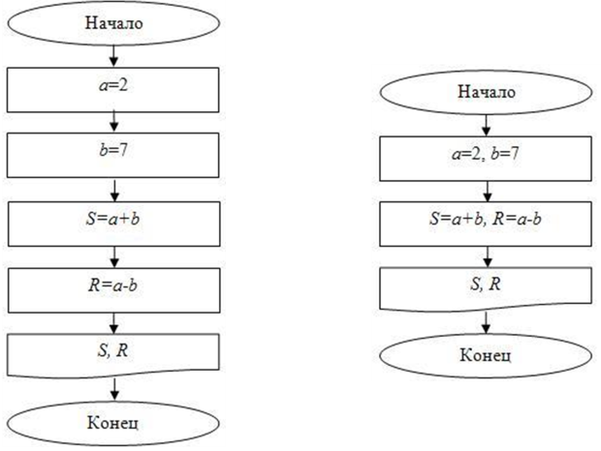
Рис. 2.3. Блок-схема для примера 3: а) в каждом блоке по одному действию, б) действия объединены по смыслу операции
В блок-схеме на рис. 2.3а каждое действие расположено в отдельном блоке. В блок-схеме рис. 2.3б объединены между собой схожие по смыслу операции. В дальнейшем мы будем объединять некоторые действия в один блок. Это очень удобно и визуально упрощает чтение блок-схемы.

Графическая реализация разветвляющегося алгоритма
В разветвляющемся алгоритме обязательным блоком является блок условия, который представлен на рис. 2.4.
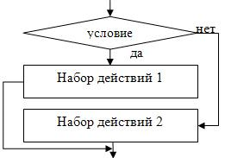
Рис. 2.4. Использование блока условия в общем виде
Внутри блока условия записывается условие. Если данное условие верно, то выполняются блоки, идущие по стрелке "да", т.е. "Набор действий 1". Если условие оказывается неверным, т.е. ложным, то выполняются блоки, идущие по стрелке "нет", а именно "Набор действий 2". Разветвление заканчивается, когда обе стрелки ("да" и "нет") соединяются. На рис. 2.5 представлен еще один вариант использования блока условия. Бывают задачи, в которых, исходя из условия, необходимо либо выполнить действие, либо пропустить его. Если условие верно выполняется, то следуют блоки, соответствующие стрелке "да", т.е. "Набор действий 1". Если же условие оказывается ложным, то следует перейти по стрелке "нет". Т.к. стрелке "нет" не соответствует ни одного блока с действием, то ни одного действия не будет выполнено. Т.е. получается, что мы пропустили и не выполнили "Набор действий 1".
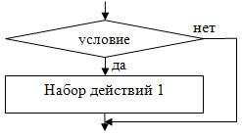
Рис. 2.5. Вариант использования блока условия
В разветвляющемся алгоритме возможна запись сразу нескольких условий, которые могут объединяться союзом "ИЛИ" или пересекаться союзом "И". Рассмотрим случай двух условий: "условие 1" и "условие 2".
Если необходимо, чтобы оба условия были верными одновременно, то следует использовать логическое пересечение "И":
"условие 1 и условие 2".
Если достаточно, чтобы только одно условие выполнялось – либо первое, либо второе, то следует использовать логическое объединение "ИЛИ":
"условие 1 ИЛИ условие 2".
Приведем простейшие примеры, соответствующие разветвляющемуся алгоритму.
Пример 4. Джон звонит Полу по городскому телефону, но трубку может взять не только Пол. Составить блок-схему, описывающую действия Джона в этом случае.
Решение. В отличие от примера 1, здесь присутствует условие – Пол ли взял трубку телефона. На данное условие можно однозначно ответить: "да", Пол, или "нет", кто-то другой. Если трубку взял Пол, то Джону нужно с ним поговорить, и цель будет достигнута. Если трубку взял кто-то другой, то необходимо позвать Пола к телефону, поговорить с ним, и цель также будет достигнута. Третьего варианта, например, "не туда попали" или "его нет дома" мы не рассматриваем. Результат блок-схемы представлен на рис. 2.6.
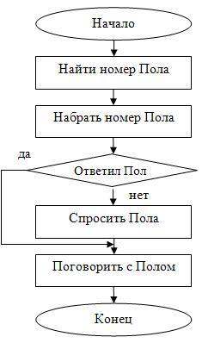
Рис. 2.6. Блок-схема для примера 4
Пример 5. Ученику требуется купить учебник. В магазине в наличие оказался нужный учебник в жесткой и мягкой обложке. Составить блок-схему, описывающую действия ученика.
Решение. В данном примере присутствует условие: "Нужна жесткая обложка".
Ученик может согласиться с этим высказыванием, тогда он выполнит действие, соответствующее стрелке "да" и купит учебник в жесткой обложке.
Если ученик не соглашается с данным условием, то будет выполняться действие, соответствующее стрелке "нет", и в этом случае ученик купит учебник в мягкой обложке.
И в том, и в другом случае, цель будет достигнута, и задача будет выполнена, т.к. ученик купит учебник.
Результат блок схемы представлен на рис. 2.7.
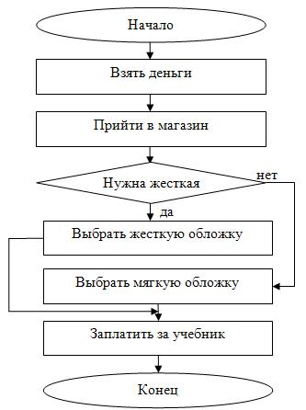
Рис. 2.7. Блок-схема для примера 5
Пример 6. Даны числа . Вычислить сумму и разность чисел и . Сравнить полученные значения и и указать большее из них.
Решение. Как и в примере 3, сначала необходимо задать значения и . Затем рассчитать сумму и разность по формулам: , и вывести полученные числа на экран (блок вывода данных). Когда значения и будут получены, следует сравнить их между собой. Условие запишется в виде: . Если полученная сумма будет больше разности , то мы пойдем по стрелке "да" и выведем фразу "". Если же условие окажется ложным (т.е. ), то пойдем по стрелке "нет" и выведем фразу "". Результат блок схемы представлен на рис. 2.8.
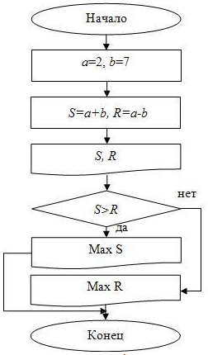
Рис. 2.8. Блок-схема для примера 6

Графическая реализация циклического алгоритма
В рассмотрении циклического алгоритма следует выделить несколько понятий.
Тело цикла – это набор инструкций, предназначенный для многократного выполнения.
Итерация – это единичное выполнение тела цикла.
Переменная цикла – это величина, изменяющаяся на каждой итерации цикла.
Каждый цикл должен содержать следующие необходимые элементы:
- первоначальное задание переменной цикла,
- проверку условия,
- выполнение тела цикла,
- изменение переменной цикла.
Циклы бывают двух видов – с предусловием и с постусловием. В цикле с предусловием сначала проверяется условие входа в цикл, а затем выполняется тело цикла, если условие верно. Цикл с предусловием представлен на рис. 2.9. Цикл с предусловием также может быть задан с помощью счетчика. Это удобно в тех случаях, когда точно известно количество итераций. В общем виде блок-схема, реализующая цикл с предусловием, представлена ниже. Сначала задается начальное значение переменной цикла, затем условие входа в цикл, тело цикла и изменение переменной цикла. Выход из цикла осуществляется в момент проверки условия входа в цикл, когда оно не выполняется, т.е. условие ложно. Цикл с предусловием может ни разу не выполниться, если при первой проверке условия входа в цикл оно оказывается ложным.
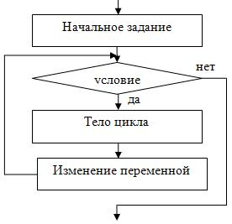
Рис. 2.9. Циклический алгоритм с предусловием в общем виде
В цикле с постусловием сначала выполняется тело цикла, а потом проверяется условие. Циклический алгоритм с постусловием представлен на рис. 2.10.
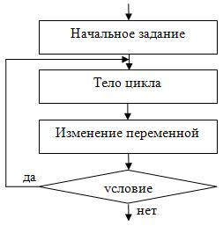
Рис. 2.10. Циклический алгоритм с постусловием в общем виде
Если условие верно, то итерация повторяется, если же неверно, то осуществляется выход из цикла. В отличие от цикла с предусловием, любой цикл с постусловием всегда выполнится хоть раз.
Примечание. Как видно из представленных блок-схем для циклов с предусловием и постусловием, условие записывается внутри блока условия (формы ромба), как и в разветвляющемся алгоритме. Принципиальная разница между разветвляющимся и циклическим алгоритмами при графической реализации состоит в том, что в циклическом алгоритме в обязательном порядке присутствует стрелка, идущая наверх. Именно эта стрелка обеспечивает многократный повтор тела цикла.
Приведем простейшие примеры, соответствующие циклическому алгоритму.
Пример 7. Вася звонит Пете, но у Пети может быть занята линия. Составить блок-схему действий Васи в этом случае.
Решение. Когда телефонная линия занята, то необходимо снова и снова набирать номер, пока Петя не закончит предыдущий разговор, и телефонная линия не окажется вновь свободной. Блок-схема представлена на рис. 2.11.
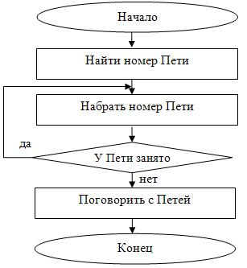
Рис. 2.11. Блок-схема для примера 7
Здесь тело цикла состоит из одного действия "Набрать номер Пети", т.к. именно это действие следует повторять, пока линия будет занята. Под итерацией цикла понимается очередная попытка дозвониться до Пети. Как таковой переменной цикла здесь нет, т.к. ситуация взята из жизни. Выход из цикла происходит в тот момент, когда условие "У Пети занято" стало неверным, т.е. телефонная линия свободна – действительно, нет необходимости больше набирать номер Пети. В данном примере применен цикл с постусловием, т.к. сначала необходимо набрать номер Пети, ведь иначе мы не можем ответить на вопрос – занята ли линия у Пети.
Пример 8. Ученику требуется купить учебник. Составить блок-схему, описывающую действия ученика в случае, если учебника нет в ряде магазинов.
Решение. Действия ученика в данном примере очевидны: когда он приходит в первый и любой последующий магазины, то возможны два варианта – учебник имеется в наличии или учебника нет в продаже. Если учебника нет в продаже, то ученику следует пойти в другой книжный магазин и спросить данный учебник, и т.д. пока учебник не будет куплен, т.к. перед учеником стоит конечная цель – купить учебник. Мы будем использовать цикл с предусловием, т.к. сначала требуется найти магазин, имеющий в наличии данный учебник. Цикл будет выполняться, пока условие "В данном магазине нет учебника" будет верным, а выход из цикла осуществится, когда условие станет ложным, т.е. когда ученик придет в магазин, в котором есть данный учебник. Действительно, в этом случае ученик купит нужный ему учебник и не будет больше искать книжные магазины. Результат блок-схемы представлен на рис. 2.12.
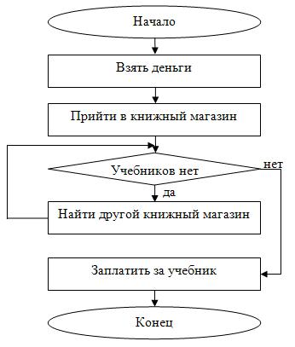
Рис. 2.12. Блок-схема для примера 8
Здесь тело цикла состоит из одного действия "Найти другой книжный магазин". Переменной цикла в явном виде нет, но можно подразумевать номер магазина, в который пришел ученик в очередной раз. Как любой другой цикл с предусловием, данный цикл может ни разу не выполниться (не иметь итераций), если в первом же магазине окажется нужный учебник.
Примечание. Если в данную задачу добавить условие выбора учебника в жесткой или мягкой обложке, как в примере 5, то оно появится после выхода из цикла. На реализацию циклического алгоритма данное условие не повлияет.
Пример 9. Даны числа . Известно, что число меняется от -10 до 10 с шагом 5, и не изменяется. Вычислить сумму и разность чисел и для всех значений и .
Решение. В отличие от примеров 3 и 6 здесь число меняется от -10 до 10 с шагом 5. Это означает, что число является переменной цикла. Сначала равно -10 – это первоначальное задание переменной цикла. Далее будет изменяться с шагом 5, и т.д. пока не будет достигнуто значение 10 – это соответствует изменению переменной цикла. Итерации надо повторять, пока выполняется условие "". Итак, будет принимать следующие значения: -10, -5, 0, 5, 10. Число не будет являться переменной цикла, т.к. и не изменяется по условию задачи. Результат блок-схемы (с предусловием) представлен на рис. 2.13.
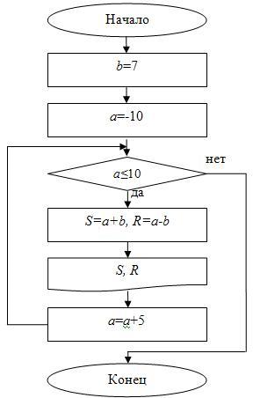
Рис. 2.13. Блок-схема для примера 9 (с предусловием)
Тело цикла состоит из нескольких действий: вычисление суммы, вычисление разности и вывод полученных данных на экран. Таким образом, у нас получится несколько значений сумм и разностей, т.к. изменяется. Количество сумм и количество разностей совпадет с количеством различных значений , т.е. пять.
Данная задача может быть сделана и с циклом с предусловием, и с постусловием. В этом случае тело цикла, условие и изменение переменной цикла будут такими же, как и в цикле с предусловием, но сначала необходимо выполнить тело цикла, а потом проверить условие для выполнения следующей итерации.
Приведем блок-схему, использующую цикл с постусловием, на рис. 2.14.
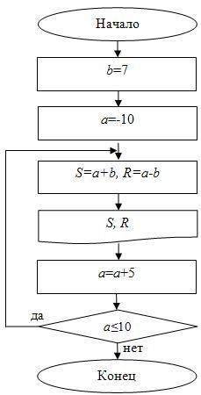
Рис. 2.14. Блок-схема для примера 9 (с постусловием)
В данной задаче также могут быть соединены циклический и разветвляющийся алгоритмы, если по условию задачи требуется сравнить полученные значения суммы и разности, как в примере 6. В этом случае цикл можно реализовать как с предусловием, так и с постусловием, а сравнение суммы и разности добавится внутрь тела цикла, т.к. следует сравнить между собой все полученные суммы и разности. Организация самого цикла останется прежней. Приведем на рис. 2.15а блок-схему с предусловием, а на рис. 2.15б блок-схему с постусловием.
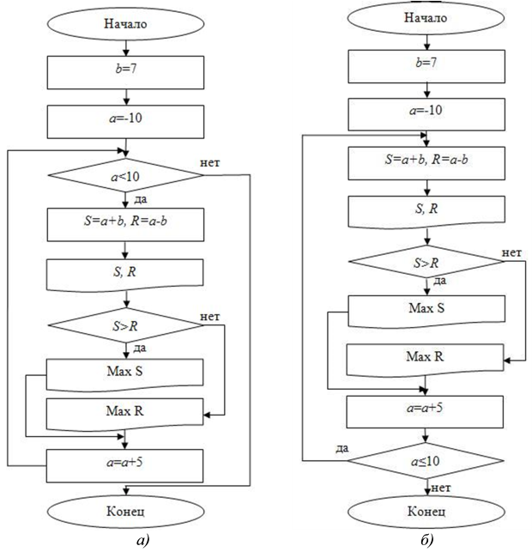
Рис. 2.15. Блок-схема с ветвлением для примера 9: а) с предусловием, б) с постусловием

Выполнение блок-схем
Блок-схема сама по себе не содержит ответа. Чтобы получить результат, нужно выполнить блок-схему.
Выполнение блок-схемы – это прохождение всех действий блок-схемы согласно алгоритму от блока Начало до блока Конец для получения результата.
Если блок-схема составлена корректно, то, выполнив ее, человек получит ответ к своей задаче. Если же при составлении блок-схемы были допущены ошибки, то исполнитель либо вообще не дойдет до блока Конец, либо получит неверный ответ.
Для выполнения нам понадобится поле для расчетов (аналог "оперативной памяти") и поле для вывода результата (аналог экрана для вывода данных). Экран будем показывать несколько раз в зависимости от вывода новых данных на экране.
Выполнение блок-схемы для примера 3. Даны числа . Вычислить сумму и разность чисел и .
Выполнение блок-схемы приведем в табл. 2.2.
Таблица 2.2. Выполнение блок-схемы для примера 3
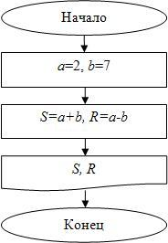 | Расчеты:  Начало  a=2  b=7  S=a+b={подставляем значения a и b}=2+7=9  R=a-b={подставляем значения a и b}=2-7=-5  Выводим на экран S=9, R=-5:  Конец.
  Вывод данных (экран)
  S=9
  R=-5
Выполнение блок-схемы для примера 6. Даны числа . Вычислить сумму и разность чисел и . Сравнить полученные значения и и указать большее из них.
Выполнение блок-схемы приведем в табл. 2.3.
Таблица 2.3. Выполнение блок-схемы для примера 6
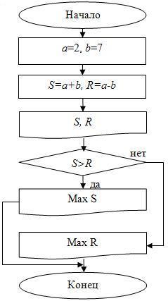 | Расчеты:  Начало  a=2  b=7  S=a+b=2+7=9  R=a-b=2-7=-5  Выводим на экран S=9, R=-5:  S>R 9>-5 да, верно  Выводим на экран "Max S":  Конец.
  Вывод данных (экран)
  S=9
  R=-5
  Вывод данных (экран)
  S=9
  R=-5
  Max S
Выполнение блок-схемы для примера 9. Даны числа . Известно, что число меняется от -10 до 10 с шагом 5, и не изменяется. Вычислить сумму и разность чисел и для всех значений и .
Выполнение блок-схемы с предусловием приведем в табл. 2.4.
Таблица 2.4. Выполнение блок-схемы с предусловием для примера 9
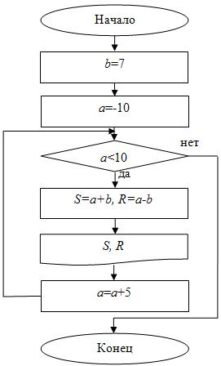 | Расчеты:  Начало  b=7  a=-10  a?10 -10?10 да, верно  S=a+b=-10+7=-3  R=a-b=-10-7=-17  Вывод S, R  a=a+5=-10+5=-5  {Идем по стрелке вверх}  a?10 -5?10 да, верно  S=a+b=-5+7=2  R=a-b=-5-7=-12  Вывод S, R  a=a+5=-5+5=0  {Идем по стрелке вверх}  a?10 0?10 да, верно  S=a+b=0+7=7  R=a-b=0-7=-7  Вывод S, R  a=a+5=0+5=5  {Идем по стрелке вверх}  a?10 5?10 да, верно  S=a+b=5+7=12  R=a-b=5-7=-2  Вывод S, R  a=a+5=5+5=10  {Идем по стрелке вверх}  a?10 10?10 да, верно  S=a+b=10+7=17  R=a-b=10-7=3  Вывод S, R  a=a+5=10+5=15  {Идем по стрелке вверх}  a?10 15?10 нет, ложно {выходим из цикла}  Конец.
  Экран
  S=-3 R=-17
  Экран
  S=-3 R=-17
  S=2 R=-12
  Экран
  S=-3 R=-17
  S=2 R=-12
  S=7 R=-7
  Экран
  S=-3 R=-17
  S=2 R=-12
  S=7 R=-7
  S=12 R=-2
  Экран
  S=-3 R=-17
  S=2 R=-12
  S=7 R=-7
  S=12 R=-2
  S=17 R=3
Выполнение блок-схемы с постусловием приведем в табл. 2.5.
Таблица 2.5. Выполнение блок-схемы с постусловием для примера 9
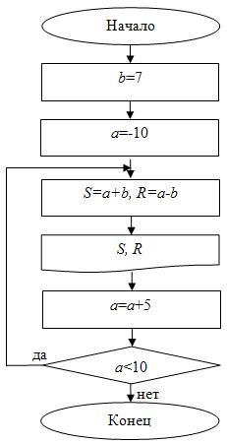 | Расчеты:  Начало  b=7  a=-10  S=a+b=-10+7=-3  R=a-b=-10-7=-17  Вывод S, R  a=a+5=-10+5=-5  a?10 -5?10 да, верно  {Идем по стрелке вверх}  S=a+b=-5+7=2  R=a-b=-5-7=-12  Вывод S, R  a=a+5=-5+5=0  a?10 0?10 да, верно  {Идем по стрелке вверх}  S=a+b=0+7=7  R=a-b=0-7=-7  Вывод S, R  a=a+5=0+5=5  a?10 5?10 да, верно  {Идем по стрелке вверх}  S=a+b=5+7=12  R=a-b=5-7=-2  Вывод S, R  a=a+5=5+5=10  a?10 10?10 да, верно  {Идем по стрелке вверх}  S=a+b=10+7=17  R=a-b=10-7=3  Вывод S, R  a=a+5=10+5=15  a?10 15?10 нет, ложно {выходим из цикла}  Конец.
  Экран
  S=-3 R=-17
  Экран
  S=-3 R=-17
  S=2 R=-12
  Экран
  S=-3 R=-17
  S=2 R=-12
  S=7 R=-7
  Экран
  S=-3 R=-17
  S=2 R=-12
  S=7 R=-7
  S=12 R=-2
  Экран
  S=-3 R=-17
  S=2 R=-12
  S=7 R=-7
  S=12 R=-2
  S=17 R=3
Пример 10. Даны числа . Известно, что число меняется от -10 до 10 с шагом 5, и не изменяется. Вычислить сумму и разность и сравнить полученные значения суммы и разности для всех значений и .
Выполнение блок-схемы с предусловием приведем в табл. 2.6.
Таблица 2.6. Выполнение блок-схемы с предусловием для примера 10
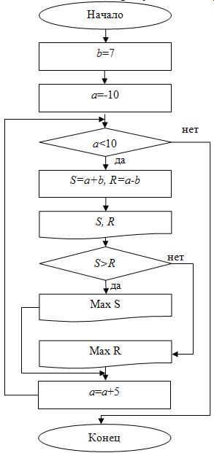 | Расчеты:  Начало  b=7  a=-10  a?10 -10?10 да, верно  S=a+b=-10+7=-3  R=a-b=-10-7=-17  Вывод S, R  S>R -3>-17 да, верно  Вывод "Max S"  a=a+5=-10+5=-5  {Идем по стрелке вверх}  a?10 -5?10 да, верно  S=a+b=-5+7=2  R=a-b=-5-7=-12  Вывод S, R  S>R 2>-12 да, верно  Вывод "Max S"  a=a+5=-5+5=0  {Идем по стрелке вверх}  a?10 0?10 да, верно  S=a+b=0+7=7  R=a-b=0-7=-7  Вывод S, R  S>R 7>-7 да, верно  Вывод "Max S"  a=a+5=0+5=5  a?10 5?10 да, верно  {Идем по стрелке вверх}  S=a+b=5+7=12  R=a-b=5-7=-2  Вывод S, R  S>R 12>-2 да, верно  Вывод "Max S"  a=a+5=5+5=10  {Идем по стрелке вверх}  a?10 10?10 да, верно  S=a+b=10+7=17  R=a-b=10-7=3  Вывод S, R  S>R 17>3 да, верно  Вывод "Max S"  a=a+5=10+5=15  {Идем по стрелке вверх}  a?10 15?10 нет, ложно {выходим из цикла}  Конец.
  Вывод данных (экран)
  S=-3 R=-17 Max S
  Вывод данных (экран)
  S=-3 R=-17 Max S
  S=2 R=-12 Max S
  Вывод данных (экран)
  S=-3 R=-17 Max S
  S=2 R=-12 Max S
  S=7 R=-7 Max S
  Вывод данных (экран)
  S=-3 R=-17 Max S
  S=2 R=-12 Max S
  S=7 R=-7 Max S
  S=12 R=-2 Max S
  Вывод данных (экран)
  S=-3 R=-17 Max S
  S=2 R=-12 Max S
  S=7 R=-7 Max S
  S=12 R=-2 Max S
  S=17 R=3 Max S
В процессе составления блок-схемы важно "ходить" по стрелкам из блока в блок, следить, чтобы не получалось "тупиковых ситуаций". Такая ситуация возникает, если составитель блок-схемы не нарисовал стрелку из блока. Также частой ошибкой является замыкание стрелки не в тот блок, например при реализации циклического алгоритма.
Любой алгоритм может быть реализован с помощью блок-схемы. Для каждого вида алгоритма предусмотрена своя конструкция из определенных блоков. Проверка блок-схемы и получение результата достигается при выполнении блок-схемы.

